(dành cho GV)
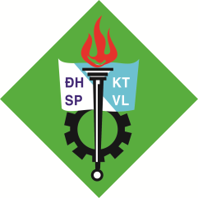 | THÔNG TIN KẾT QUẢ  NGHIÊN CỨU ĐỀ TÀI KH&CN  CẤP TRƯỜNG | Mã số: BM-NC-14-00  Ngày hiệu lực: 12/6/2020

1. Thông tin chung
- Tên đề tài:

- Mã số:
- Chủ nhiệm:
- Đơn vị chủ trì (Phòng/Khoa):
- Thời gian thực hiện:
2. Mục tiêu:

3. Tính mới và sáng tạo:

4. Kết quả nghiên cứu:

5. Sản phẩm:

6. Hiệu quả, phương thức chuyển giao kết quả nghiên cứu và khả năng áp dụng:

Vĩnh Long, ngày tháng năm 20
Đơn vị chủ trì  (Khoa/Phòng/Trung tâm)  (ký, họ và tên) | Chủ nhiệm đề tài  (ký, họ và tên)

